前言:
現在，對於「節能減碳＆綠建築＆環保」這項工作，已有很多人開始實施並認同這樣的政策，但..一群人默默地保護地球，而另一群人卻也在默默破壞地球..所以我們必須有共同的理念，一起再度打造「完美的地球」!!

實施例子:
1.節能減碳＆綠建築:
*節能減碳說明白一點就是「節約能源、減少碳排放」。
*至於所謂綠建築呢?
不是把建築物塗上綠色油漆，而是在家的周圍、花圃、屋頂甚至陽台種植「綠色植物」。

實施節能減碳＆綠建築:
口頭上說要愛護地球，但在天氣炎熱的時候，您是否會開啟冷氣？
溫度設定在幾度？27度？
如果--開啟了冷氣，在舒服享受的同時，也就等於在消耗地球的能量～這樣的您…..
沒吹冷氣得忍受的汗流浹背是否可堅持？ 很矛盾對吧？
其實….真的忍不住要開冷氣，也請溫度不要設定太低，加上電風扇吧！
另外，綠色植物所帶來的視覺與遮蔽的清涼感受是我最喜歡的，所以建議大家努力將小樹變為大樹，
試試「綠建築」，用天然的方式，一點一滴的耐心加上毅力的堅持，雖然無法馬上做到最好，但…只要大家的齊心合力，相信終能達到我們要的「節能減碳」噢!!
以下是我家實施的綠建築:
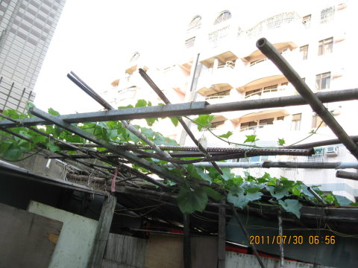
利用回收的竹竿、木條，來搭建絲瓜棚架~
還可乘涼噢~
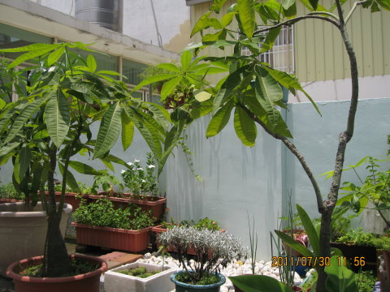
小樹呀～

快快長大吧～!!
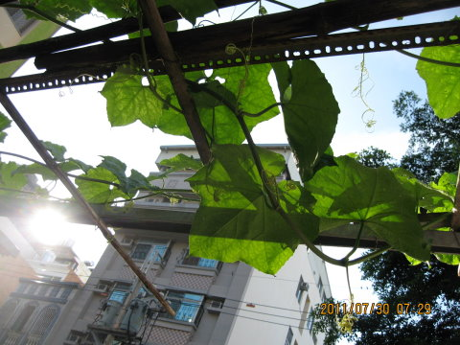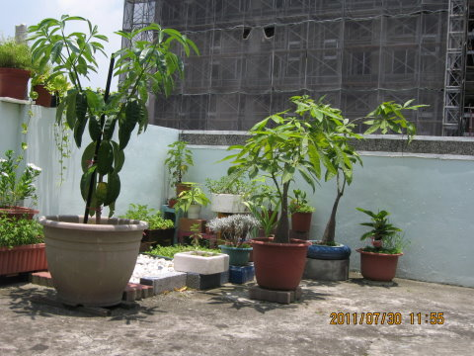
-
2.環保:
環保＝環境保護。
環保的方法有很多～
例如︰回收再利用、購物時自備購物袋、購買有“環保標章、節能標章or省水標章”的用品。
←環保標章；可回收、低污染、省資源。
←節能標章；省電、省油、省資源。
←省水標章；愛水、親水、節水。
這些是看似簡單而容易的事，但是，是非常需要大家努力且隨時實行的，因為這樣大家才能有效率地輕鬆做到，又能保護地球～ 才算是「一兼二顧，摸蜊仔兼洗褲」
努力做好回收分類:
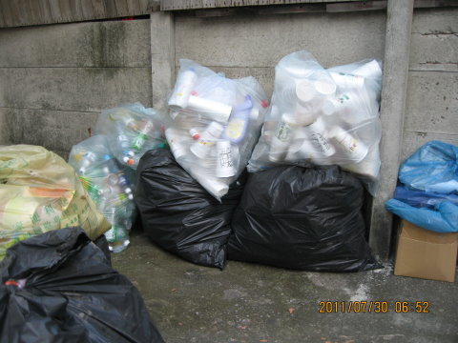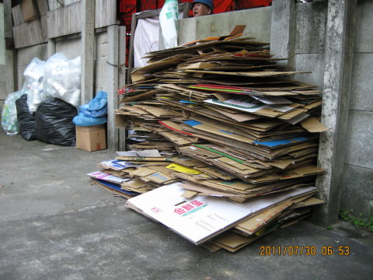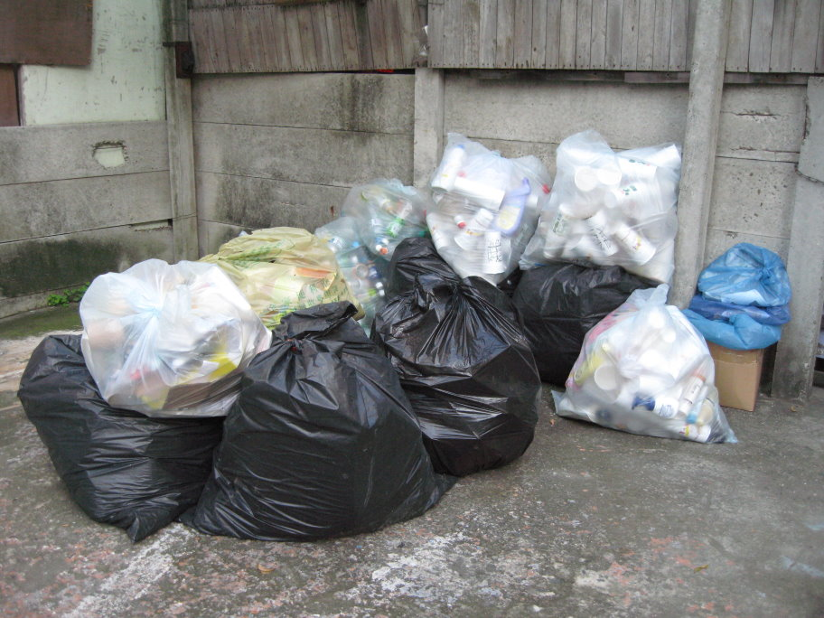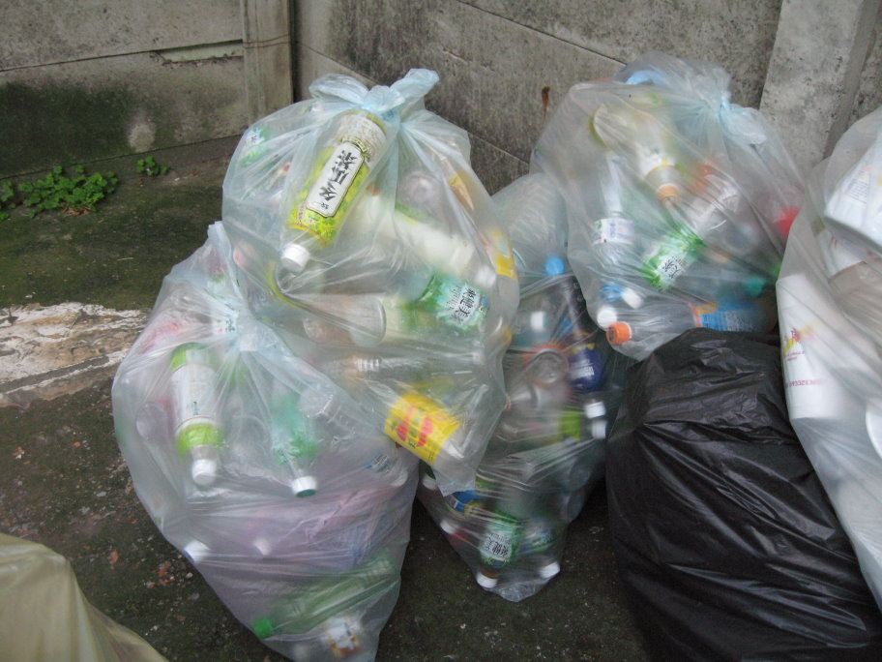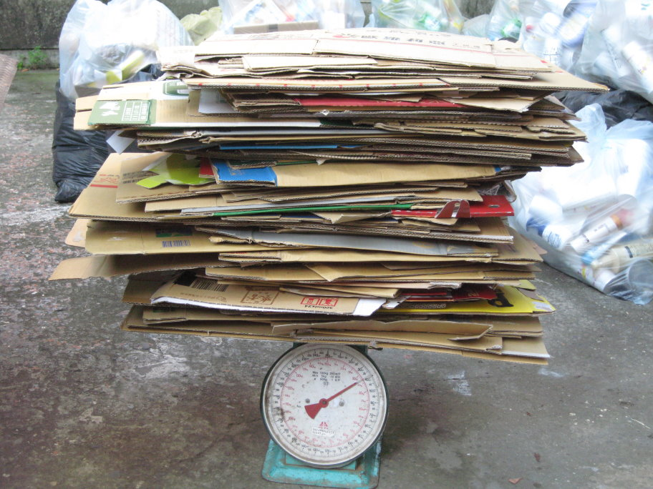
-
訪問辛苦的阿公阿嬤:
Q1:請問是因為甚麼原因開始想要做資源回收的呢?

A1:原本是為了減少馬路上人們丟棄的垃圾，讓街景看起來更加乾淨。 可是後來才知道做資源回收不但可以美化環境，還可以幫助地球，回收再利用。

Q2:回收分類的方法是甚麼? 需要分成幾類?

A2:回收分類其實沒有方法，最重要的就是耐心和不怕苦，因為有時還要頂著大太陽做回收。
回收分類有很多種類。 例如:廢紙類、廢鐵類、廢鋁類、其他金屬、塑膠類、塑膠袋(乾淨的)、廢玻璃、紙盒包、鋁箔包、舊衣、廢輪胎、大型廢家電、小型廢家電、資訊物品類、有機類、其他..等。

Q3: 看到這麼多的垃圾有甚麼想法?

A3: 其實會有一點無奈，地球保護我們，而我們卻破壞地球，所以我們才要做環保，保護地球，為地球盡一份心力。
-
其他愛地球小撇步:
1.外出飲食自備筷子或保溫瓶，不使用免洗筷和紙杯。
2.多搭乘大眾運輸系統，例:公車、捷運..等。
3.近距離的路程多以腳踏車或以走路代步(還可以運動喔)。
4.使用節能燈泡、水龍頭..等。
5.多使用手巾，減少使用面紙。
6.把不必要的插頭拔掉。
7.洗米水可以拿去澆花(綠建築)。
8.多多使用再生紙。
9.肉類少吃，多吃營養的有機蔬果。
10.
-
心得:
既然以上做了這麼多例子還有方法，相信大家都能有共同的想法吧?
隨著溫度計的紅色指標慢慢升高，不單是我們人類的痛苦，對於大自然也有很大的負擔。
溫度升高使得北極的冰雪融化、因為廢工廠排放的汙水破壞了河川裡的生態環境、
汽機車排放的廢氣讓城市裡的空氣變的骯髒、因為工業的需要砍伐樹木..等。
面對這些問題我們應該要以身作則，把唯一的地球當作親人，好好愛護。
如果我們每個人都可以盡一份心力，不要依靠別人的力量，
而是用自己保護地球的心來守護，如此一來，地球就不會再繼續抗議了。

不管你是誰，只要有心來愛護，從”心”改變地球，一切就會更美好。
讓我們一起來節能減碳、做環保吧～!! Let’s Go～!!

